Megerősítette stratégiai partnerségét a Pécsi Tudományegyetem és az OTP Bank
Ünnepélyes keretek között erősítette meg hosszú távú stratégiai együttműködését a Pécsi Tudományegyetem (PTE) és az OTP Bank. A megállapodás kiterjed a hallgatói és oktatói szolgáltatások fejlesztésére, a beiskolázási kampányokra, valamint a karrierprogramok támogatására is. A két intézmény a társadalmi felelősségvállalást egyaránt kiemelt stratégiai célként kezeli, amelyre ékes bizonyíték, hogy a bank 1 millió forintos felajánlással támogatja a PTE szervezésében zajló „Fuss a Rákgyógyításért!” jótékonysági eseményt, amelyet 2026. szeptember 19-én rendeznek majd Pécsett.
Magyarország első egyeteme és hazánk egyik vezető hitelintézete évekre visszatekintő, sikeres partneri viszonyt ápol egymással. Az új egyetemi vezetés által most megerősített megállapodás garantálja a közös munka folytonosságát, és továbbfejlesztését a 2026/2027-es tanévben is.
Fábián Adrián professzor, a PTE rektora az együttműködés kapcsán hangsúlyozta: „Egyetemünk számára kiemelten fontos, hogy a régió meghatározó szereplőivel szoros, értékteremtő kapcsolatot tartsunk fenn. Az OTP Bankkal való stratégiai partnerségünk megerősítése nemcsak a hallgatóink és munkatársaink számára nyújt közvetlen előnyöket és biztos hátteret, hanem közös társadalmi felelősségvállalásunk révén az egész régió javát szolgálja”.
A megállapodás értelmében az OTP Bank kiemelt jelenlétet biztosít a PTE hallgatói rendezvényein, így többek között a gólyatáborokban, a Pont Ott Partin és az Irány a PTE Kultúrfeszten. Emellett közvetlen karrier- és gyakornoki lehetőségeket kínál a fiatal tehetségeknek a PTE Karrier Irodán keresztül, valamint kedvezményes pénzügyi szolgáltatásokat nyújt az egyetem polgárai számára.
Németh József, az OTP Bank ügyvezető igazgatója köszöntőjében kiemelte: „Az OTP Bank elkötelezett a hazai felsőoktatás, a tehetséggondozás és a fiatal generációk támogatása mellett. A Pécsi Tudományegyetemmel való többéves partnerségünk megerősítése garancia arra, hogy közösen formáljuk a jövőt, és stabil hátteret biztosítsunk mind a hallgatói közösség, mind a város számára.”
Az intézményi és gazdasági együttműködésen túl a felek hangsúlyos szerepet szánnak a társadalmi felelősségvállalásnak is. Ennek jegyében az eseményen bejelentették, hogy az OTP Bank 1.000.000 forint támogatást biztosít a 2026. szeptember 19-én megrendezendő „Fuss a Rákgyógyításért!” jótékonysági futás és a PTE Kék Zóna Egészségnap lebonyolításához. A támogatással a hitelintézet a régió betegségmegelőzési és egészségügyi törekvéseihez járul hozzá, kiemelve a sport és a szolidaritás fontosságát.
Sajtókapcsolat:
- Kottász Gergely
- Pécsi Tudományegyetem
- +36 30 966 1257
- kottasz.gergely@pte.hu
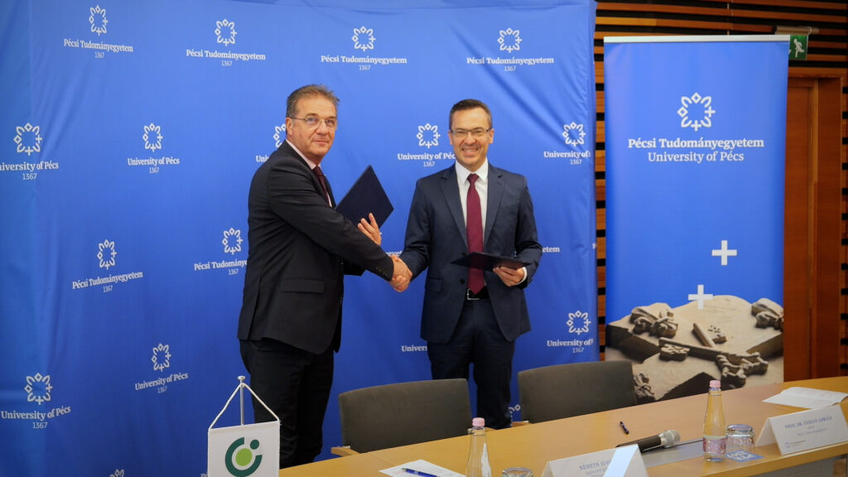 | © Pécsi Tudományegyetem
Eredeti tartalom: Pécsi Tudományegyetem
Továbbította: Helló Sajtó! Üzleti Sajtószolgálat
Ez a sajtóközlemény a következő linken érhető el:

